ФЕДЕРАЛЬНОЕ АГЕНТСТВО ЖЕЛЕЗНОДОРОЖНОГО ТРАНСПОРТА
Федеральное государственное бюджетное образовательное учреждение высшего образования
«Петербургский государственный университет путей сообщения
Императора Александра I»
(ФГБОУ ВО ПГУПС)

Кафедра «Железнодорожные станции и узлы»

РАБОЧАЯ ПРОГРАММА
дисциплины
«ВЗАИМОДЕЙСТВИЕ ТРАНСПОРТНЫХ СИСТЕМ» (Б1.В.ДВ.1.2)

для направления
38.03.02 «Менеджмент»

по профилю
«Логистика»

Форма обучения – очная, заочная

Санкт-Петербург
2016
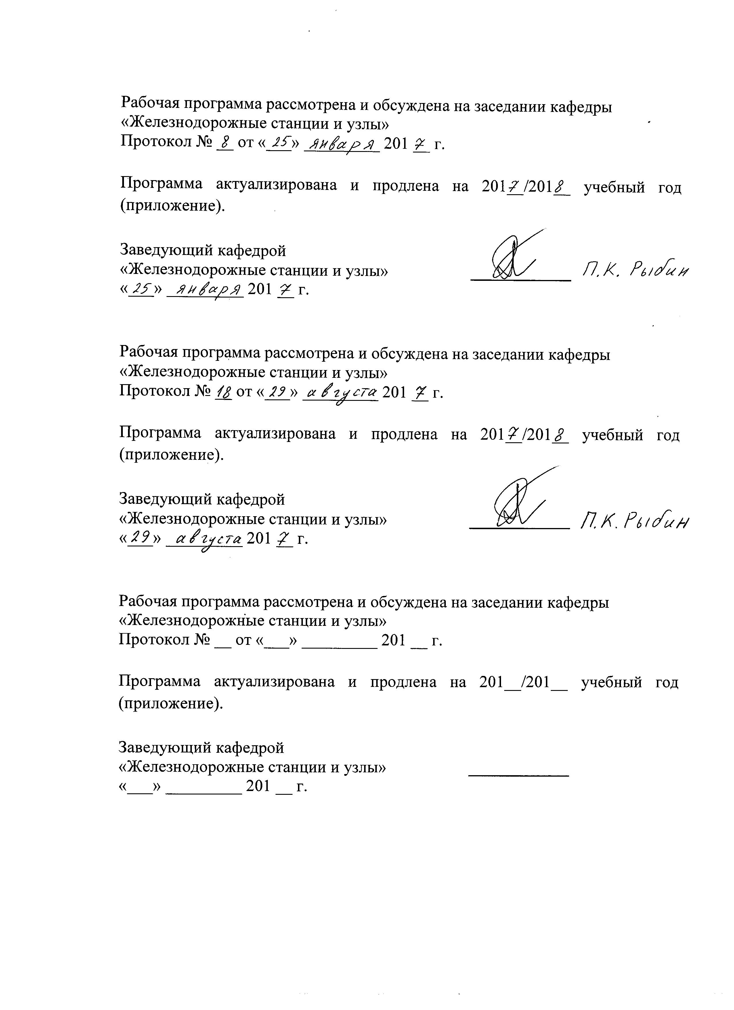

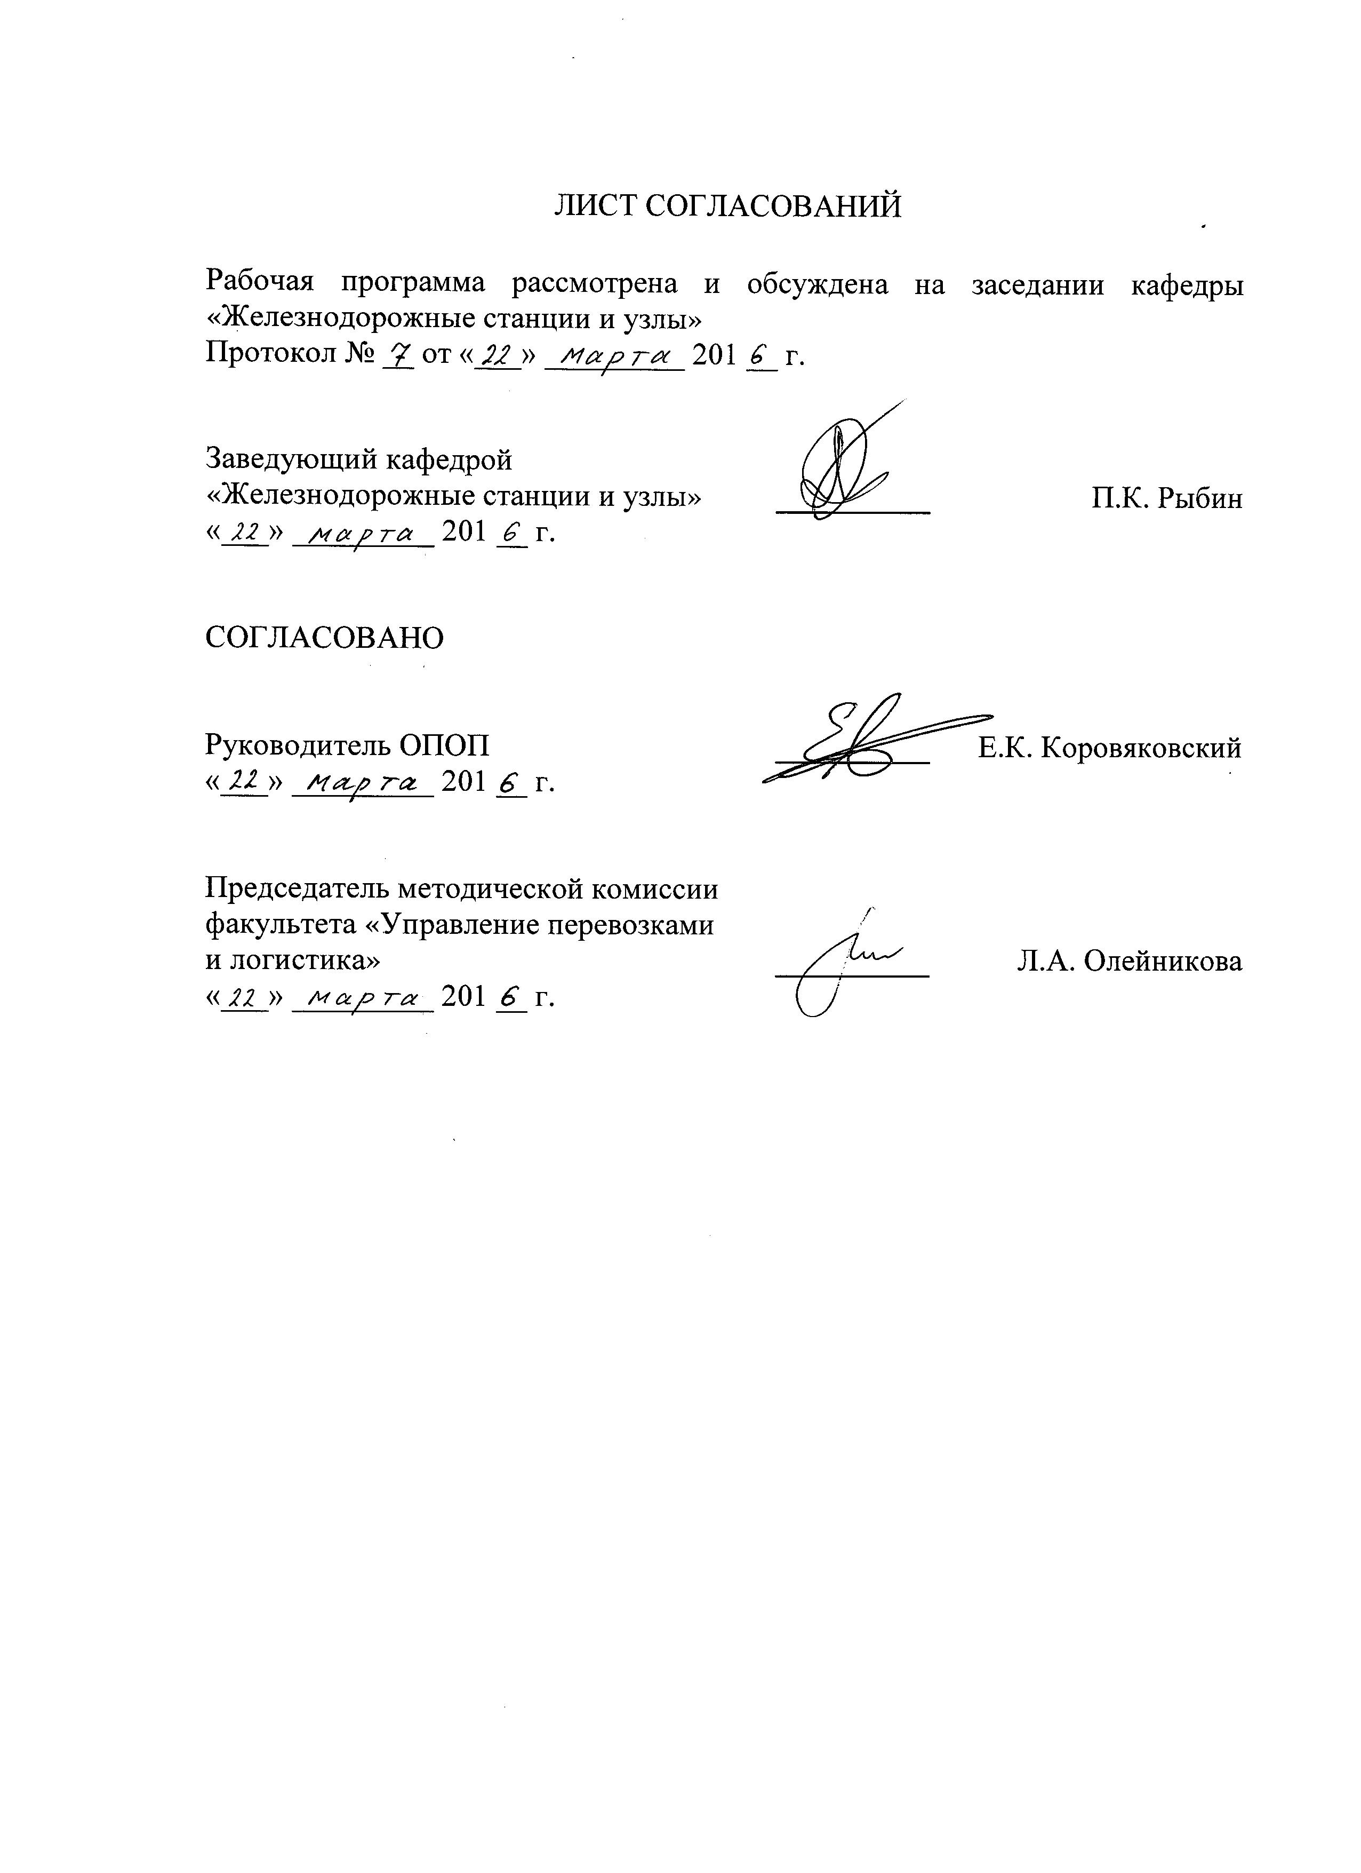
1. Цели и задачи дисциплины

Рабочая программа составлена в соответствии с ФГОС ВО, утвержденным 12 января 2016 г., приказ № 7 по направлению 38.03.02 «Менеджмент», по дисциплине «Взаимодействие транспортных систем».
Целями изучения дисциплины являются: приобретение студентами знаний, умений и навыков в сфере организации и управления взаимодействием различных видов транспорта для их последующего применения при разработке и реализации логистический цепей поставок; формирование мышления и ценностных ориентаций, при которых эффективная работа различных видов транспорта рассматривается как основа функционирования единой транспортной системы страны.
Для достижения поставленной цели решаются следующие задачи:
- освоение студентами знаний, умений и навыков, способствующих формированию практических навыков по эксплуатации транспортных систем с учётом их взаимодействия;
− изучение методик и принципов выбора вида транспорта как основы логистических решений и построения эффективных цепей поставок.

2. Перечень планируемых результатов обучения по дисциплине, соотнесенных с планируемыми результатами освоения основной профессиональной образовательной программы

Планируемыми результатами обучения по дисциплине являются: приобретение знаний, умений, навыков и/или опыта деятельности.
В результате освоения дисциплины обучающийся должен:
ЗНАТЬ:
- основные понятия о транспорте, транспортных системах, взаимосвязь и взаимообусловленность развития транспортных систем;
- критерии выбора вида транспорта, основы прогнозирования взаимодействия транспортных систем;
- методы проектирования и реализации технологического взаимодействия различных транспортных систем, комплексного их использования;
- методы системного управления перевозочным процессом и решение вопросов взаимодействия в пунктах стыкования и транспортных узлах.
УМЕТЬ:
- формировать логистические цепи доставки грузов и пассажиров с участием нескольких видов транспорта;
- осуществлять обоснованный выбор рационального типа подвижного состава для перевозки грузов;
- определять бизнес-привлекательность вариантов транспортировки на основе технико-экономических расчетов;
- разрабатывать технологические (контактные) графики взаимодействия транспортных систем в стыковых пунктах.
ВЛАДЕТЬ:
- специальной терминологией и профессиональной лексикой;
- методиками определения технико-экономических показателей транспортных систем;
- методами стимулирования развития транспортного рынка.
Приобретенные знания, умения, навыки и/или опыт деятельности, характеризующие формирование компетенций, осваиваемые в данной дисциплине, позволяют решать профессиональные задачи, приведенные в соответствующем перечне по видам профессиональной деятельности в п. 2.4 основной профессиональной образовательной программы (ОПОП).

Изучение дисциплины направлено на формирование следующих общепрофессиональных компетенций (ОПК):
- владением навыками поиска, анализа и использования нормативных и правовых документов в своей профессиональной деятельности (ОПК-1);
- владением методами принятия решений в управлении операционной (производственной) деятельностью организаций (ОПК-6).
Изучение дисциплины направлено на формирование следующих профессиональных компетенций (ПК), соответствующих виду профессиональной деятельности, на который ориентирована программа бакалавриата:
организационно-управленческая деятельность:
- способностью участвовать в управлении проектом, программой внедрения технологических и продуктовых инноваций или программой организационных изменений (ПК-6).
Область профессиональной деятельности обучающихся, освоивших данную дисциплину, приведена в п. 2.1 ОПОП.
Объекты профессиональной деятельности обучающихся, освоивших данную дисциплину, приведены в п. 2.2 ОПОП.

3. Место дисциплины в структуре основной профессиональной образовательной программы

Дисциплина «Взаимодействие транспортных систем» (Б1.В.ДВ.1.2) относится к вариативной части и является дисциплиной по выбору обучающегося.

4. Объем дисциплины и виды учебной работы

Для очной формы обучения:

Вид учебной работы | Всего часов | Семестр I
Контактная работа (по видам учебных занятий)  В том числе:  - лекции (Л)  - практические занятия (ПЗ)  - лабораторные работы (ЛР) | 36  18  18  – | 36  18  18  –
Самостоятельная работа (СРС) (всего) | 27 | 27
Контроль | 45 | 45
Форма контроля знаний | Э | Э
Общая трудоемкость: час / з.е. | 108 / 3 | 108 / 3

Для заочной формы обучения:

Вид учебной работы | Всего часов | Курс 2
Контактная работа (по видам учебных занятий)  В том числе:  - лекции (Л)  - практические занятия (ПЗ)  - лабораторные работы (ЛР) | 8  4  4  – | 8  4  4  –
Самостоятельная работа (СРС) (всего) | 91 | 91
Контроль | 9 | 9
Форма контроля знаний | Э | Э
Общая трудоемкость: час / з.е. | 108 / 3 | 108 / 3

5. Содержание и структура дисциплины

5.1 Содержание дисциплины

№ п/п | Наименование раздела дисциплины | Содержание раздела
1 | Основы взаимодействия транспортных систем | Основные сведения о транспортных системах. Аспекты развития транспортных систем. Общая характеристика перевозочного процесса и технологическая связь между его элементами. Смешанные перевозки, принципы их организаций, основные нормативные документы, регламенти-рующие организацию смешанных перевозок. Государственные структуры, контролирующие взаимодействие видов транспорта при смешанных перевозках, их функции.
2 | Формы взаимодействия различных видов транспорта | Сведения о формах координации работы различных видов транспорта. Существующие задачи взаимодействия видов транспорта в технической, технологической, организационной, планово-экономической, правовой и финансовой сферах. Способы и варианты решения этих задач.
3 | Инфраструктура взаимодействия видов транспорта | Основные сведения о транспортных узлах, транспортно-транзитных коридорах и стыковых пунктах. Кооперирование устройств смежных видов транс-порта. Общие требования к устройствам, обеспечивающим взаимодействие видов транспорта. Виды и характеристика устройств, используемых в перегрузочных пунктах. Задачи по развитию инфраструктуры транспортного взаимодействия.
4 | Единая технология  работы пунктов перевалки грузов в смешанном железнодорожно-водном  и автомобильно-водном сообщении | Единая технология работы пунктов перевалки грузов в смешанном железнодорожно-водном и автомобильно-водном сообщении. Единый технологический процесс (ЕТП): назначение, состав. Основы единой технологии работы пункта перевалки. Разработка рациональных норм выполнения технических и грузовых операций с вагонами и судами. Расчет оптимальных технологических интервалов подачи вагонов к причалам. Основы сменно-суточного планирования работы порта и станции. Основы единой технологии работы пункта перевалки с автомобильного транспорта на водный и обратно. Особенности планирования автомобильных перевозок в порт. Контактные графики работы порта и автотранспорта.
5 | Единый технологический процесс работы железнодорожной станции и автотранспорта | ЕТП работы станции и автомобильных предприятий. Оперативное планирование автомобильных перевозок. Контактные сменные графики работы станции и автотранспорта.
6 | Технология взаимодействия трубопроводного транспорта с другими видами транспорта | Пункты стыкования трубопроводного с другими видами транспорта. Технология передачи наливных грузов по складскому и прямому вариантам перегрузки. Обустройство пунктов перегрузки нефтепродуктов: порт, железнодорожная станция. Обеспечение безопасности объектов.
7 | Технология взаимодействия воздушного и других видов транспорта | Опыт отечественных и зарубежных компаний по организации смешанных перевозок с использованием воздушного транспорта. Схемные решения стыковых пунктов. Технология грузовых операций в аэропорту.
8 | Бесперегрузочные сообщения | Общие положения. Система бесперегрузочных сообщений. Технические средства для бесперегрузочного сообщения. Технологические особенности бесперегрузочных сообщений. Перспек-тивы развития перевозок в бесперегрузочном сообщении в РФ. Особенности организации трейлерных и контрейлерных перевозок. Требования к станционным устройствам и подвижному составу. Общие сведения о паромных переправах и их техническом оснащении. Технология погрузки и разгрузки паромов при перевозке железнодорожного и автомобильного подвижного состава на различных типах паромов. Лихтеровозные транспортные системы. Бесперегрузочные технологии при смешанных перевозках по железным дорогам разной колеи.

5.2 Разделы дисциплины и виды занятий

Для очной формы обучения:

№ п/п | Наименование раздела дисциплины | Л | ПЗ | ЛР | СРС
1 | Основы взаимодействия  транспортных систем | 3 | 2 | – | 4
2 | Формы взаимодействия различных видов транспорта | 2 | 4 | – | 3
3 | Инфраструктура взаимодействия видов транспорта | 2 | 2 | – | 5
4 | Единая технология работы пунктов перевалки грузов в смешанном железнодорожно-водном и автомобильно-водном сообщении | 2 | 4 | – | 3
5 | Единый технологический процесс работы железнодорожной станции и автотранспорта | 2 | 2 | – | 3
6 | Технология взаимодействия трубопроводного транспорта с другими видами транспорта | 2 | – | – | 2
7 | Технология взаимодействия воздушного и других видов транспорта | 2 | 2 | – | 3
8 | Бесперегрузочные сообщения | 3 | 2 | – | 4
Итого |  | 18 | 18 | – | 27

Для заочной формы обучения:

№ п/п | Наименование раздела дисциплины | Л | ПЗ | ЛР | СРС
1 | Основы взаимодействия  транспортных систем | 2 | 2 | – | 9
2 | Формы взаимодействия различных видов транспорта | 2 | – | – | 11
3 | Инфраструктура взаимодействия видов транспорта | – | – | – | 15
4 | Единая технология работы пунктов перевалки грузов в смешанном железнодорожно-водном и автомобильно-водном сообщении | – | 2 | – | 11
5 | Единый технологический процесс работы железнодорожной станции и автотранспорта | – | – | – | 11
6 | Технология взаимодействия трубопроводного транспорта с другими видами транспорта | – | – | – | 8
7 | Технология взаимодействия воздушного и других видов транспорта | – | – | – | 11
8 | Бесперегрузочные сообщения | – | – | – | 15
Итого |  | 4 | 4 | – | 91

6. Перечень учебно-методического обеспечения для самостоятельной работы обучающихся по дисциплине

№  п/п | Наименование раздела дисциплины | Перечень учебно-методического обеспечения
1 | Основы взаимодействия  транспортных систем | Взаимодействие видов транспорта: учебное пособие / П. К. Рыбин,  О. П. Кизляк, М. В. Четчуев. –  Санкт-Петербург: ФГБОУ ВО ПГУПС. – Ч. 1. – 2016. – 47 с.
2 | Формы взаимодействия различных видов транспорта
3 | Инфраструктура взаимодействия видов транспорта
4 | Единая технология работы пунктов перевалки грузов в смешанном железнодорожно-водном и автомобильно-водном сообщении | Водный транспорт/ П. К. Рыбин,  В. И. Смирнов. – СПб.: ПГУПС, 2005.– Ч. 1: Внутренний водный транспорт. – 2005. – 43 с.  Водный транспорт: учеб. пособие  / П. К. Рыбин, В. И. Смирнов,  Е. А. Лашкова. – СПб.: ПГУПС  Ч. 2: Морской транспорт. – 2009. – 56 с.
5 | Единый технологический процесс работы железнодорожной станции и автотранспорта | Организация взаимодействия железнодорожных станций и автомобильных предприятий в транспортных узлах: учебное пособие/ П. К. Рыбин, Н. В. Ёршиков, О. Н. Ёршикова, М. В. Четчуев.– Санкт-Петербург: ФГБОУ ВПО ПГУПС, 2015. – 55 с.
6 | Технология взаимодействия трубопроводного транспорта с другими видами транспорта | Трубопроводный транспорт и взаимодействующие с ним железнодорожные станции:  учебное пособие / П. К. Рыбин,  Н. В. Ёршиков, М. В. Четчуев. – Санкт-Петербург: ФГБОУ ВПО ПГУПС, 2014. – 60 с.
7 | Технология взаимодействия воздушного и других видов транспорта | Воздушный транспорт: учеб.пособие/ П. К. Рыбин, Н. В. Ершиков,  Н. С. Комовкина. – СПб.: ПГУПС, 2011. – 61 с.
8 | Бесперегрузочные сообщения | Взаимодействие видов транспорта: учебное пособие/ П. К. Рыбин, О. П. Кизляк, М. В. Четчуев. –Санкт-Петербург: ФГБОУ ВО ПГУПС. – Ч. 1. – 2016. – 47 с.

7. Фонд оценочных средств для проведения текущего контроля успеваемости и промежуточной аттестации обучающихся по дисциплине

Фонд оценочных средств по дисциплине является неотъемлемой частью рабочей программы и представлен отдельным документом, рассмотренным на заседании кафедры и утвержденным заведующим кафедрой.

8. Перечень основной и дополнительной учебной литературы, нормативно-правовой документации и других изданий, необходимых для освоения дисциплины

8.1 Перечень основной учебной литературы, необходимой для освоения дисциплины
- Взаимодействие видов транспорта: учебное пособие / П. К. Рыбин, О. П. Кизляк, М. В. Четчуев. – Санкт-Петербург: ФГБОУ ВО ПГУПС. – Ч. 1. – 2016. – 47 с.;
- Водный транспорт: учеб. пособие / П. К. Рыбин, В. И. Смирнов, Е. А. Лашкова. – СПб.: ПГУПС. – Ч. 2: Морской транспорт. – 2009. – 56 с.;
- Организация взаимодействия железнодорожных станций и автомобильных предприятий в транспортных узлах: учебное пособие / П. К. Рыбин, Н. В. Ёршиков,О. Н. Ёршикова, М. В. Четчуев. – Санкт-Петербург: ФГБОУ ВПО ПГУПС, 2015. – 55 с.;
- Трубопроводный транспорт и взаимодействующие с ним железнодорожные станции:учебное пособие / П. К. Рыбин,Н. В. Ёршиков, М. В. Четчуев. – Санкт-Петербург: ФГБОУ ВПО ПГУПС, 2014. – 60 с.
- Воздушный транспорт: учеб.пособие / П. К. Рыбин, Н. В. Ершиков, Н. С. Комовкина. – СПб.: ПГУПС, 2011. – 61 с.

8.2 Перечень дополнительной учебной литературы, необходимой для освоения дисциплины
1. Железные дороги. Общий курс: учебник для студентов вузов железнодорожного транспорта / Ю. И. Ефименко, В. И. Ковалев, В. Л. Белозеров [и др.] ; под ред. Ю. И. Ефименко. – 6-е изд., перераб. и доп. – Москва: Учебно-методический центр по образованию на железнодорожном транспорте, 2013. – 502 с.;
2. Железнодорожные станции и узлы: учебник для студентов, обучающихся по специальности 190401.65 «Эксплуатация железных дорог» и направлению подготовки 190700.62 «Технология транспортных процессов» / В. И. Апатцев, Ю, И. Ефименко, П. К. Рыбин [и др.] ; под ред. : В. И. Апатцева, Ю. И. Ефименко. – Москва: Учебно-методический центр по образованию на железнодорожном транспорте, 2014. – 854 с.

8.3 Перечень нормативно-правовой документации, необходимой для освоения дисциплины
1. Федеральный закон от 10.01.2003 г. № 18-ФЗ «Устав железнодорожного транспорта Российской Федерации»;
2. Федеральный закон от 08.11.2007 г.№ 261-ФЗ «О морских портах в Российской Федерации и о внесении изменений в отдельные законодательные акты Российской Федерации»;
3. Федеральный закон от 10.01.2003 г. № 17-ФЗ «О железнодорожном транспорте в Российской Федерации»;
4. «Гражданский кодекс Российской Федерации (часть первая)» от 30.11.1994 г.№ 51-ФЗ;
5. «Гражданский кодекс Российской Федерации (часть вторая)» от 26.01.1996 г.№ 14-ФЗ;
6. «Кодекс внутреннего водного транспорта Российской Федерации» от 07.03.2001 г.№ 24-ФЗ;
7. Приказ МПС РФ от 18.06.2003 г. № 26 «Об утверждении правил эксплуатации и обслуживания железнодорожных путей необщего пользования».
8.4 Другие издания, необходимые для освоения дисциплины
1. Актуальные проблемы управления перевозочным процессом: сборник научных трудов/ ред. Ю. И. Ефименко [и др.]. –Санкт-Петербург: ПГУПС. – Вып. 11. – 2012. – 156 с.;
2. Актуальные проблемы управления перевозочным процессом: сборник научных трудов/ ред.: Ю. И. Ефименко [и др.]. – Санкт-Петербург: ПГУПС.– Вып. 12. – 2013. – 170 с.

9. Перечень ресурсов информационно-телекоммуникационной сети «Интернет», необходимых для освоения дисциплины

1. Личный кабинет обучающегося и электронная информационно-образовательная среда. [Электронный ресурс]. – Режим доступа: http://sdo.pgups.ru/ (для доступа к полнотекстовым документам требуется авторизация).
2. Официальный сайт Министерства транспорта РФ (http://www.mintrans.ru);
3. Официальный сайт Федерального дорожного агентства (http://rosavtodor.ru);
4. Официальный сайт Федерального агентства морского и речного транспорта (http://www.morflot.ru);
5. Страница кафедры «Железнодорожные станции и узлы» ФГБОУ ВО ПГУПС в социальной сети «Вконтакте» (https://vk.com/club11411351).

10. Методические указания для обучающихся по освоению дисциплины

Порядок изучения дисциплины следующий:
- Освоение разделов дисциплины производится в порядке, приведенном в разделе 5 «Содержание и структура дисциплины». Обучающийся должен освоить все разделы дисциплины с помощью учебно-методического обеспечения, приведенного в разделах 6, 8 и 9 рабочей программы.
- Для формирования компетенций обучающийся должен представить выполненные типовые контрольные задания или иные материалы, необходимые для оценки знаний, умений, навыков и (или) опыта деятельности, предусмотренные текущим контролем (см. фонд оценочных средств по дисциплине).
- По итогам текущего контроля по дисциплине, обучающийся должен пройти промежуточную аттестацию (см. фонд оценочных средств по дисциплине).

11. Перечень информационных технологий, используемых
при осуществлении образовательного процесса по дисциплине,
включая перечень программного обеспечения и информационных справочных систем

Перечень информационных технологий, используемых при осуществлении образовательного процесса по дисциплине «Взаимодействие транспортных систем»:
- Технические средства (компьютер/ноутбук, проектор/интерактивная доска, наборы демонстрационного оборудования)
- методы обучения с использованием информационных технологий (демонстрация мультимедийных материалов);
- использование электронных ресурсов (см. раздел 9 Рабочей программы)
Дисциплина обеспечена необходимым комплектом лицензионного программного обеспечения, установленного на технических средствах, размещенных в специальных помещениях и помещениях для самостоятельной работы в соответствии с утвержденными расписаниями учебных занятий, консультаций, текущего контроля и промежуточной аттестации, самостоятельной работы. Перечень лицензионного программного обеспечения:
- Microsoft Windows XP, 7;
- Microsoft Office 2003, 2010 и 2013 (Word, Excel, Power Point);
- Autodesk AutoCAD 2011 и 2013;
- Архиватор WinRAR;
- PDFCreator (бесплатная программа);
- Adobe (Acrobat) Reader (бесплатная программа);
- AwroraW – Моделирование транспортных систем (имеется разрешение ПАО «Ленгипротранс» на бесплатное использование для учебных целей).

12. Описание материально-технической базы, необходимой для осуществления образовательного процесса по дисциплине

Материально-техническая база обеспечивает проведение всех видов учебных занятий, предусмотренных учебным планом по направлению 38.03.02 «Менеджмент» профиль «Логистика» и соответствует действующим санитарным и противопожарным нормам и правилам.
Она содержит:
- помещения для проведения лекционных и практических занятий, укомплектованы специализированной учебной мебелью и техническими средствами обучения, служащими для представления учебной информации большой аудитории (маркерной доской, мультимедийным проектором и
